

**Proyecto Final CS tools**

**Herramientas computacionales: el arte de la programación (Grupo 3)**

José Ángel Rentería Campos A00832436

Mariana Micaela Espejo Maldonado A00827264

Ricardo Jorge Rodríguez Treviño A00831595

Julio Eduardo Arvizu Castillo A00831346

Andrés Martín Vivanco Palacios A01705733

Fecha de entrega:

19/03/2021

***Introducción***

El internet de las cosas (IoT por sus siglas en inglés) se refiere a una red de objetos físicos, los cuales, mediante el uso de sensores y APIs, realizan conexiones e intercambio de datos o información por internet. Esta red de objetos va desde cosas que podemos encontrar en la comodidad del hogar como los electrodomésticos, hasta vehículos o maquinaria industrial.

El uso de este nos permite facilitar diversos aspectos de nuestra vida cotidiana y laboral, además, aunado a esto, podemos encontrar los siguientes beneficios:

* Nuevos modelos de negocios e ingresos.
* Eficiencia operativa.
* Productividad de la fuerza laboral.
* Al ofrecer un servicio mayormente personalizado, permite obtener una experiencia de cliente mejorada.

IoT depende completamente de una serie integral de tecnologías (como las interfaces de programación de aplicaciones [API] que conectan los dispositivos a internet). Otras tecnologías IoT clave son las herramientas de gestión de Big Data, las analíticas predictivas, la IA y machine learning, la nube y la identificación por radiofrecuencia (RFID).

De igual manera, esto nos permite solucionar problemas relacionados directamente con el cuidado del medio ambiente, lo cual, es nuestro principal punto de enfoque en el presente proyecto.

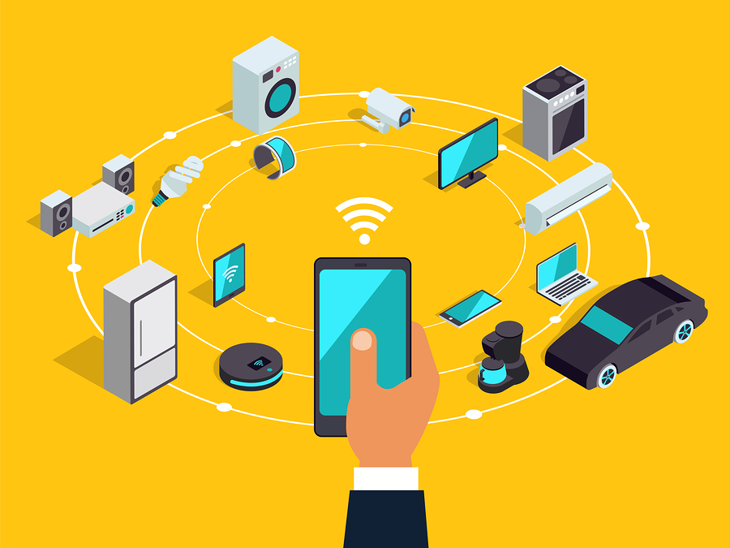­

***Problemática***

La escasez de agua se puede definir como el punto en el que el consumo de los usuarios afecta al suministro o calidad del agua, de forma que la demanda no puede ser completamente satisfecha. Millones de personas de distintos lugares del mundo están sufriendo escasez de agua en este mismo momento. Ya sea por ser víctimas de grandes sequías o por no tener acceso a agua limpia. Se llega incluso a sufrir la falta de agua dulce en lugares donde abundan las precipitaciones por la mala gestión. Las consecuencias de este problema son las siguientes:

* Enfermedades: La escasez de agua y la falta de sistemas de [potabilización](https://eacnur.org/blog/proyectos-de-potabilizacion-del-agua-tc_alt45664n_o_pstn_o_pst/) adecuados obliga a recurrir a fuentes de agua contaminadas que pueden provocar enfermedades como la diarrea, el cólera o la poliomielitis. Además, la falta de agua, puede producir deshidratación y generar ulteriores complicaciones.
* Hambre: La escasez de agua puede afectar a la agricultura, la ganadería y la industria y, por lo tanto, producir escasez de alimentos y hambre.
* Desaparición de especies vegetales: Las plantas necesitan una gran cantidad de agua para desarrollarse y cuando el agua es escasa se secan y desaparecen.
* Conflictos: La escasez de recursos está en el origen de numerosos conflictos en el mundo y supone el desplazamiento de las personas a otros países para encontrar lugares seguros en los que vivir.